## 日志处理

## 添加logback依赖

**SpringBoot项目中在官方文档中说明，默认已经依赖了一些日志框架。而其中推荐使用的就是Logback，所以这一次我将在我的模版中加入Logback日志的配置。**

**注意：SpringBoot已经依赖了Logback，所以不需要手动添加依赖。**

## 配置logback

1. 添加配置文件

在resources目录下新建logback-spring.xml

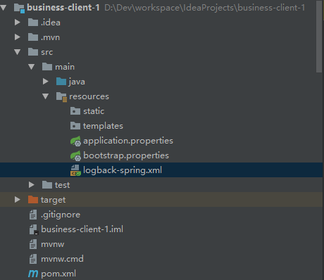

1. 编辑配置文件